字数：

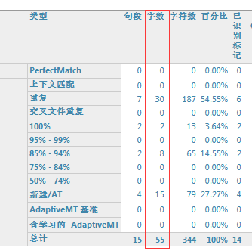

语言对：en_US-zh_CN